KẾ HOẠCH BÀI DẠY - TUẦN 14
Môn học: Công nghệ  Tên bài học: Sử dụng máy thu hình (Tiết 4)  Thời gian thực hiện: ngày 11 tháng 12 năm 2024 | Lớp: 3A6  Tiết số: 14/Tổng số tiết: 35
I. YÊU CẦU CẦN ĐẠT:
1. Học sinh thực hiện được:
- Kể được tên và nêu được nội dung của một số kênh truyền hình phổ biến, phù hợp với HS.
2. Học sinh vận dụng được:
- Năng lực tự chủ, tự học: Có biểu hiện chú ý học tập, tự giác tìm hiểu thông tin từ những ngữ liệu cho sẵn trong bài học. Vận dụng thông qua tìm tòi, khám phá thêm các kênh truyền hình, chương trình truyền hình khác phù hợp với lứa tuổi HS.
- Năng lực giải quyết vấn đề và sáng tạo: Biết xác định và làm rõ thông tin từ những ngữ liệu cho sẵn trong bài học. Biết thu thập thông tin từ tình huống.
- Năng lực giao tiếp và hợp tác: Có biểu hiện tích cực, sôi nổi và nhiệt tình trong hoạt động nhóm. Có khả năng trình bày, thuyết trình… trong các hoạt động học tập.
3. Học sinh hình thành và phất triểm năng lực, phẩm chất:
- Phẩm chất chăm chỉ: Có tinh thần chăm chỉ học tập, luôn tự giác tìm hiểu bài.
- Phẩm chất trách nhiệm: Có ý thức bảo quản, giữ gìn sản phẩm công nghệ trong gia đình.
II. ĐỒ DÙNG DẠY HỌC
- Giáo viên: SGK Công nghệ 3, máy tính, bài giảng điện tử
- HS: Sách giáo khoa Công nghệ 3.Tranh ảnh, tư liệu sưu tầm liên quan đến bài học và dụng cụ học tập theo yêu cầu của GV.
III. CÁC HOẠT ĐỘNG DẠY HỌC CHỦ YẾU:
Thời gian | Nội dung các  hoạt động dạy học | Phương pháp – Hình thức tổ chức các hoạt động dạy học tương ứng |  | ĐD
Thời gian | Nội dung các  hoạt động dạy học | Hoạt động của GV | Hoạt động của HS | ĐD
2’ | A. Khởi động  MT: Tạo tâm thế hứng thú và tạo nhu cầu về nội dung học tập quen thuộc với HS. | - GV tổ chức cho HS khởi động thông qua trả lời một số câu hỏi sau:  + Hôm trước các em học bài gì?  + Chia sẻ hiểu biết của mình về mối quan hệ đơn giản giữa đài truyển hình và máy thu hình.  - HS suy nghĩ và trả lời câu hòi.  - GV gọi 1 - 2 HS trả lời câu hỏi, HS khác nhận xét, góp ý.  - GV Nhận xét, tuyên dương.  - GV nhận xét và kết luận, dẫn dắt vào bài mới | - HS lắng nghe.  - 1 HS nêu ...  + HS chia sẻ theo hiểu biết của mình.  - HS khác nhận xét, góp ý.  - HS lắng nghe. | MC
10’ | B. Khám phá  1. GTB  2. HĐ hình thành kiến thức:  Hoạt động 1: Kể được tên và nêu được nội dung của một số kênh truyền hình phổ biến, phù hợp với HS.  Mục tiêu: HS biết kể được tên và nêu được nội dung của một số kênh truyền hình phổ biến, phù hợp với HS. | - GV tiếp nối phần trên để gt và ghi bảng  - GV chia sẻ hình 3 và nêu câu hỏi. Cho HS trao đổi cặp đôi. Sau đó mời học sinh quan sát và trình bày kết quả.  + Em hãy đọc thông tin trong hình 3 và cho biết chương trình truyền hình nào phù hợp với em?  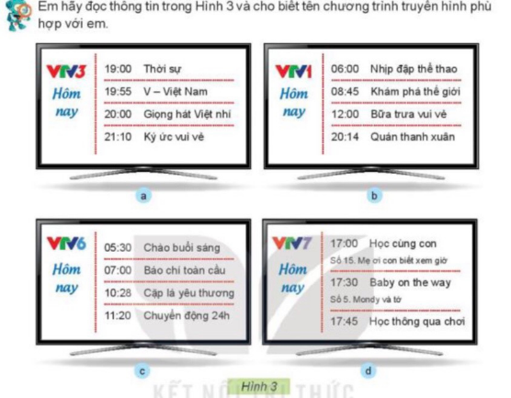  - GV mời các HS khác nhận xét.  GV cho HS sử dụng thêm một số câu hỏi phụ như: Bố mẹ em thường thích xem các chương trình truyền hình nào? Chương trình đó được phát trên kênh nào? để gợi ý cho HS hiểu rõ hơn nội dung và phân biệt được kênh truyền hình và chương trình truyền hình.  - GV nhận xét chung, tuyên dương.  - GV chốt HĐ1 và mời HS đọc lại: Đài truyền hình phát nhiều kênh truyền hình khác nhau. Mỗi kênh truyền hình gồm nhiều chương trình truyền hình với nội dung đa dạng, phù hợp với nhiều lứa tuổi. | - Học sinh đọc yêu cầu bài, trao đổi cặp đôi và trình bày:  + HS trả lời theo ý thích của mình.  -  HS nhận xét ý kiến của bạn.  + HS trả lời.  - Lắng nghe rút kinh nghiệm.  - 1 HS nêu lại nội dung HĐ1 | MC
10’ | Hoạt động 2. Thực hành  - MT: Tìm hiểu về một số chương trình truyền hình mà em biết. | - GV chia sẻ các bức tranh 3, nội dung các chương trình truyển hình trong hộp chức năng Luyện tập ở trang 26 SGK và nêu câu hỏi. Cho HS trao đổi cặp đôi. Sau đó mời học sinh quan sát và trình bày kết quả.  + Em hãy nói với bạn tên và nội dung chương trình truyền hình có trong hình 3 mà em biết?  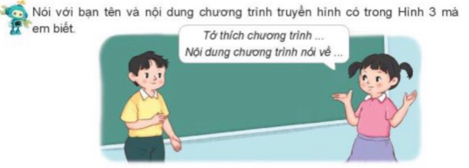  - GV mời các nhóm khác nhận xét.  - GV nhận xét chung, tuyên dương. | - Học sinh chia nhóm 2, đọc yêu cầu bài và tiến hành trao đổi.  - Đại diện các nhóm trình bày  - Các nhóm nhận xét.  - Lắng nghe, rút kinh nghiệm. | MC
5’ | C. Vận dụng  Hoạt động 4. Thực hành- Vận dụng  Mục tiêu:  + Củng cố những kiến thức đã học trong tiết học để học sinh khắc sâu nội dung. | - GV tổ chức trò chơi “Ai nhanh-Ai đúng”.  - Chia lớp thành 2 đội (hoặc 4 đội chơi, tuỳ vào thực tế), viết tên và nội dung chương trình truyền hình mà em biết.  - Cách chơi:  + Thời gian: 2-4 phút  + Mỗi đội xếp thành 1 hàng, chơi nối tiếp.  + Khi có hiệu lệnh của GV các đội lên viết tên và nội dung chương trình truyền hình mà em biết.  + Hết thời gian, đội nào viết được nhiều tên và nội dung chương trình truyền hình, đội đó thắng.  - GV đánh giá, nhận xét trò chơi.  - Nhận xét sau tiết dạy, dặn dò về nhà. | - Lớp chia thành các đội theo yêu cầu GV.  - HS lắng nghe luật chơi.  - Học sinh tham gia chơi:  - HS lắng nghe, rút kinh nghiệm | MC

IV. ĐIỀU CHỈNH SAU BÀI DẠY (nếu có):

